**НОМЕНКЛАТУРА, ИЗОМЕРИЯ**

**Предельные одноосновные**

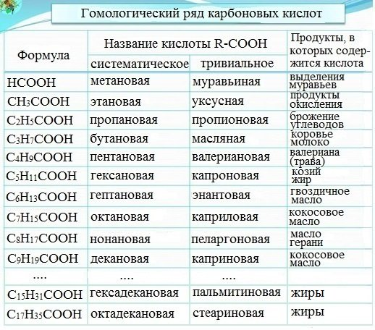

Капроновая - от латинского слова «капра», что означает «коза», а «капрон»-полимер состава

[—HN(CH2)5CO—]n, и видно, что он связан с этой кислотой.

 Смесь этих двух кислот—стеарин (из него стеариновые свечи).

**непредельные одноосновные**

|  |  |
| --- | --- |
| Картинки по запросу непредельные карбоновые кислоты | вспомните акролеин H₂C=CH-CHO |

**предельные двухосновные (дикарбоновые)**

|  |  |
| --- | --- |
|  | янтарная стимулирует развитие растений |

Две первые декарбоксилируют (-СО2) уже при 1500С, образуя, соответственно, муравьиную и уксусную кислоты

Длинные (с С4) образуют при нагревании с водоотним. средствами циклические ангидриды

**непредельные двухосновные**

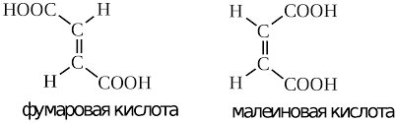

**Гидроксикислоты** (спиртокислоты):

|  |  |  |
| --- | --- | --- |
| формула | **название** | соли |
|  | **Гликолевая**   (гидроксиуксусная) | гликолаты |
|  | **молочная кислота**   (α-гидроксипропионовая) | **лактаты** |
|  | яблочная  (гидроксиянтарная) | **малаты** |
| HOOC-CH(OH)CH(OH)-COOH | винная | тартраты |
| HOOC-CH2C(OH)(COOH)CH2-COOH | лимонная | цитраты |

**Оксокарбоновые кислоты**

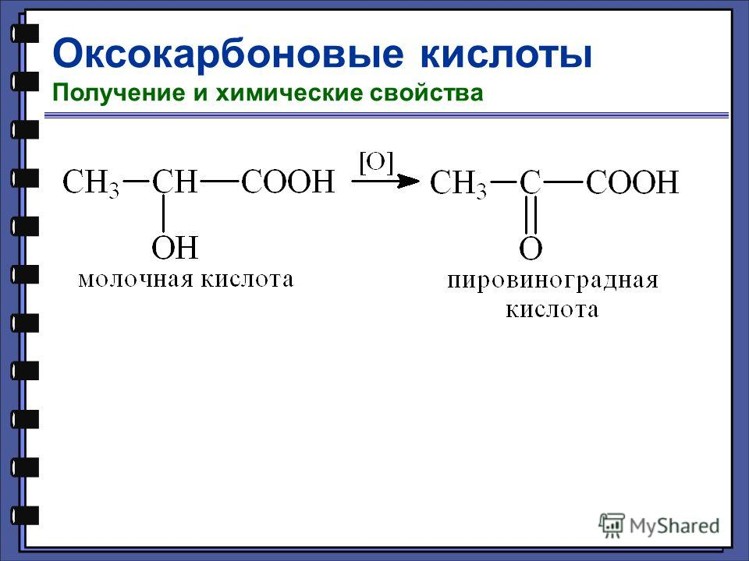

**Ароматические кислоты**

|  |  |
| --- | --- |
|  | Бензойная |
|  | Салициловая кислота  (2-гидроксибензойная) |
|  | Фталевая кислота  Изофталевая  Терефталиевая |

Поликонденсация этиленгликоля с терефталевой кислотой = лавсан (полиэфирное волокно)= полиэстер

**Далее выделен материал, который нужен даже для ЕГЭ**

**Получение:**

* Окисление алканов (С4, С1) -кат.-Mn2+,t,p (бутан→ уксусная) (метан→ муравьиная)
* Окисление альдегидов и первичных спиртов KMnO4и K2Cr2O7 , для альдегидов р. Толленса и Троммера и реакция Канниццаро.

[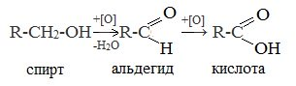](https://himija-online.ru/wp-content/uploads/2017/07/%D0%BE%D0%BA%D0%B8%D1%81%D0%BB%D0%B5%D0%BD%D0%B8%D0%B5-%D1%81%D0%BF%D0%B8%D1%80%D1%82%D0%BE%D0%B2.jpg)

* Жёсткое окисление (KMnO4,H+) алкенов, алкинов, циклоалкенов, алкилбензолов:

|  |  |
| --- | --- |
|  | Адипиновая кислота |



* Гидролиз 1,1,1-тригалогензамещённых алканов (ОН-) , нитрилов (Н+), ангидридов(t0) галогенангидридов, сложных эфиров (t0,H+), в том числе, жиров(ОН-)-получаются соли -мыло .

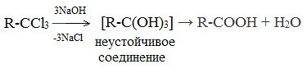

|  |  |
| --- | --- |
|  | *А нитрилы умеем получать:* RCl + KCN → RCN + KCl |

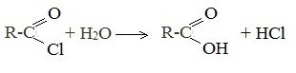

* СО2 + реактив Гриньяра с последующим гидролизом (Н+)



* Диеновый синтез циклогексенкарбоновых кислот по реакции Дильса-Альдера

(бутадиен + акриловая кислота или её нитрил)



*или сразу к бутадиену акриловую кислоту*

* Из солей, действуя более сильными кислотами + НСl+H2SO4+H3PO4 (в продуктах дигидрофосфат!)
* Гидрокарбоксилирование - из алкена в кислоту (без жёсткого окисления): CO + HO-Н

CH3CH=CH2 + CO + HO-Н → CH3CH2-CH2COOH

* Галоформный распад:

Метилсодержащий кетон + галоген в ОН- среде = соль кислоты + галоформ ↓(кач. на метилкетоны)



**Специальные способы:**

|  |  |  |  |  |
| --- | --- | --- | --- | --- |
| **НСООН** | **СН3СООН** | | | |
| **Ещё раз:** **Каталитическое окисление метана** | **Ещё раз:** **каталитическое окисление бутана** | | | |
| **Декарбоксилирование щавелевой кислоты** | **Каталитическое карбонилирование метанола**    *Карбонилирование -введения карбонильных групп С=О путём взаимодействия с оксидом углерода О*сновной способ производства уксусной кислоты в настоящее время. 170—200°С и 3 МПа с гомогенным катализатором на основе родия и йода. Оксид углерода включается по связи С-О  Если применить щелочной катализатор, включение происходит по связи О-Н и получается метилформиат:  CH3OH + СО → HCOOCH3  *Карбонилирование гемоглобина прекращает транспорт кислорода* | | | |
| **NaH(тв.)+CO2→ формиат натрия** |
|  |  | | | |
| В лаборатории: CH3COONa(тв.) + H2SO4→ →СН3СООН**(безводн.)** + NaHSO4 | | | |
| **салициловая** | | | | |
| **Реакция Кольбе-Шмитта — *получение ароматических оксикислот термическим карбоксилированием фенолятов щелочных металлов двуокисью углерода с последующей обработкой продукта кислотой.*** | | | | |
| **Малоновая** **диоксид триуглерода С3О2 -её ангидрид:** | | | | |
| **О=С=С=С=О +Н2О →** | | |  | |
|  | | **+ Р2О5 →О=С=С=С=О +Н2О** | | |
|  | | | | **адипиновая кислота** |

**Свойства:**

* Водородные связи→↑t кип.

Газов нет, первые девять -жидкости. С1-С3-неогранич. смешиваются с водой

* Диссоциация кислоты слабые или средней силы -индикаторы меняют окраску, растворы солей гидролизуются

Донорные заместители снижают силу, акцепторные – увеличивают:

трифторуксусная почти как серная по силе.

* С металлами до водорода, основными оксидами, щелочами, солями более слабых кислот (всё, как в неорганике)
* Со щёлочью в растворе → соль (растворимые соли -сильные электролиты, гидролиз по аниону )
* С аммиаком → соль аммония, греем→ амид

Кислота + NH3→ ацетат аммония $\underset{→}{ t0 }$ ацетамид $\underset{→}{ Р2О5,to}$ ацетонитрил

* Декарбоксилирование солей (со щёлочью плавим)

Соль щелочного +NaOH→ алкан + Na2CO3 (реакция Дюма)

Соль щелочноземельного → кетон

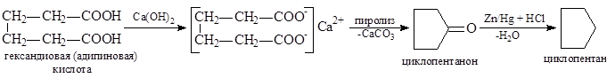

* Этерификация (Фишера -Шпайера)

Кислота+спирт↔(t0,H+) сложный эфир

1. Образование гидроксониевого аниона
2. **AN** спирта к карбонильному атому углерода …..

Галогенирование

* Замещание по α -углеродному атому *реакция Геля-Фольгарда-Зелинского* + галоген с P(кр) в каталитических количествах

2-галогенкарбоновая кислота + NH3→ соль аминокислоты → аминокислота

* по гидроксогруппе - образование **галогенангидридов** (галогенангидриды нам нужны для образования сложных эфиров с фенолом, поскольку последние с кислотами их не хотят образовывать)

+ PCl5, PCl3,  SOCl2(тионилхлорид)

[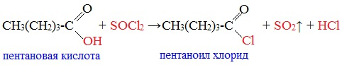](https://himija-online.ru/wp-content/uploads/2019/04/%D0%B3%D0%B0%D0%BB%D0%BE%D0%B3%D0%B5%D0%BD%D0%B0%D0%BD%D0%B3%D0%B8%D0%B4%D1%80%D0%B8%D0%B4%D1%8B_%D0%BF%D0%BE%D0%BB%D1%83%D1%87%D0%B5%D0%BD%D0%B8%D0%B5-1.jpg)[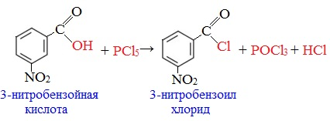](https://himija-online.ru/wp-content/uploads/2019/04/%D0%B3%D0%B0%D0%BB%D0%BE%D0%B3%D0%B5%D0%BD%D0%B0%D0%BD%D0%B3%D0%B8%D0%B4%D1%80%D0%B8%D0%B4%D1%8B_%D0%BF%D0%BE%D0%BB%D1%83%D1%87%D0%B5%D0%BD%D0%B8%D0%B5_%D1%86%D0%B8%D0%BA%D0%BB-1.jpg)

Галогенангидрид + NH3→амид (обезвоживаем)→ нитрил

***Ещё раз!***

***Галоген в обоих случаях можно заменить на аминогруппу+ NH3:***

***2-галогенкарбоновая кислота → →аминокислота***

***Галогенангидрид+ NH3→амид***

* Пиролиз (нагревание без доступа воздуха) -дегидратация и декарбоксилирование :

|  |  |  |  |  |  |  |
| --- | --- | --- | --- | --- | --- | --- |
|  |  |  |  |  |  |  |
| + |  | + CO2+H2O | |
|  |  |  |  |

|  |  |  |  |  |  |  |
| --- | --- | --- | --- | --- | --- | --- |
|  |  |  |  |  |  |  |
| + |  | **+** CO2+H2O | |
|  |  |  |  |

* Образование ангидридов + P2O5 (обезвоживаем кислоту)

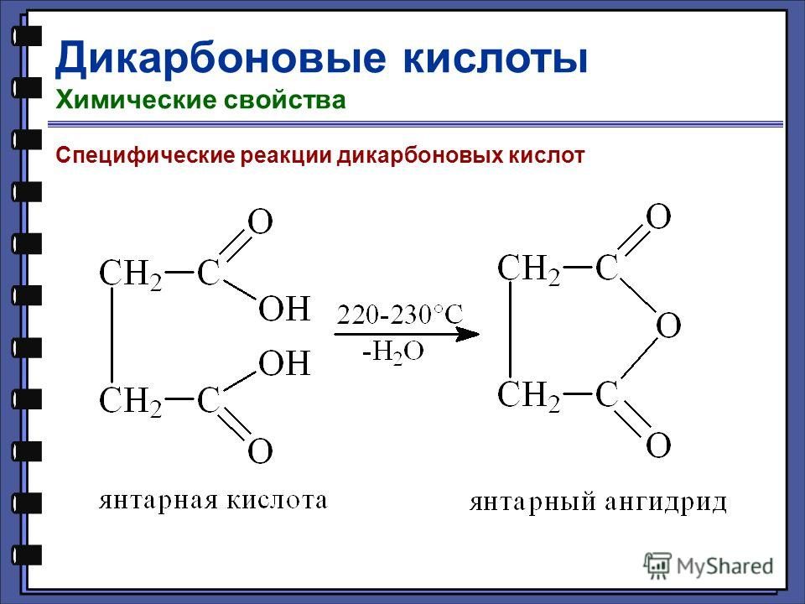

|  |  |  |  |  |
| --- | --- | --- | --- | --- |
| **Получение ангидридов** | | | | |
| Кислота | | | + P2O5  (P4O10) | → ангидрид |
| Галогенангидрид | | | + соль | → ангидрид (больше выход) |
|  | + О2 | Картинки по запросу "получение малеинового ангидрида из бензола"" | | Картинки по запросу "получение малеинового ангидрида из бензола""  ангидрид малеиновой кислоты |

|  |  |  |  |  |  |  |  |
| --- | --- | --- | --- | --- | --- | --- | --- |
| Супер восстановитель: **LiAlH4** | | | | | | | |
| R–Карбоксильная группа R–CН2ОH | | | | | | | |
| Кислота |  | | | первичный спирт | | | |
|  | | | | | | | |
| Кислота | + Н2О2 (H+) | | | Надкислоты    Например, надуксусная кислота | | | |
| Интересное **декарбоксилирование** | | | | | | | |
| **солей:** | | | | | | | |
| Электролиз соли | | | | → алкан (реакция Кольбе) | | | |
| 2СН3СООNa+ H2O **С2Н6+CO2**+**H2+NaOH**  **Анод Катод** | | | | | | | |
| Серебряные соли + Галоген → | | | | Галогеналкан  (Реакция Бородина - Хунсдиккера ) | | | |
| RCOOAg + Cl2 (Br2, I2) → RCl + AgCl + CO2 | | | | | | | |
| **кислот:** | | | | | | | |
| бензойной | |  |  | |  | | **+**CO2 |
| щавелевой | | (COOH)2 |  | | **+**CO2 | | |
| малоновой CH2(COOH)2 | | |  | | | **+**CO2 | |
| Особые свойства муравьиной | | |  | | |  | |
| НСООН (t0,H2SO4 конц.) → СО +Н2О | | | | | | | |
| НСООН (как и метанол и метаналь) + KMnO4 +H2SO4→ СО2 +Н2О + …… | | | | | | | |
| НСООН и её эфиры + р. Толленса → Ag↓ + NH4HCO3+NH3 +Н2О | | | | | | | |

|  |
| --- |
| Непредельные кислоты - реакции присоединения (Г2, Н2, **НГ, Н2О**) -против Марковникова |